第一章 编制依据及说明
1、本工程施工组织设计，主要依据目前国家对建设工程质量、工期、安全生产、文明施工、降低噪声、保护环境等一系列的具体化要求，依照《中华人民共和国建筑法》、《建设工程质量管理条例》、《国家现行建筑工程施工与验收技术规范》《、建筑安装工程质量检验评定标准》、《施工招标评定标办法》、
*********商铺 施工图以及根据政府建设行政主管部门制定的现行工程等有关配套文件，结合本工程实际，进行了全面而细致的编制。
施工组织设计未提之处均按照施工图纸设计、国家现行技术规范、质量评定标准以及有关文件等要求的具体规定进行施工。
- 工程概况

  - 工程简述
1、工程名称：*********商铺
2、建设地点：*********光明路西侧
3、结构类型：框架结构

4、结构层数：地上 3 层，全高 13.95m。

5、建筑面积：地上 23195.05 ㎡（其中 4#4481.92 ㎡、5#4013.40 ㎡、

7#3673.77 ㎡、8#3338.46 ㎡、10#4349.04 ㎡、11#3338.46 ㎡）。

6、建筑物类别：三类民用建筑，耐火等级为地上二级。

7、建筑物抗震设防：本工程抗震设防裂度七度。

8、建筑设计使用年限： 50 年，屋面防水等级为Ⅱ级。本工程± 0.000 相当于绝对标高为：1057.20；
9、工程施工范围：施工图所含全部内容。

10、资金来源：自筹。

11、质量要求：合格。

12、本工程采用条基及独立基础。基底标高 -2.95m。
13、工期要求：计划 2016 年 月 日开工，201 年 月 日竣工，工期日历日： 天。
  - 建筑工程做法
（一）、地基与基础

1、基础坐落在经人工处理的砂石垫层上，基槽开挖至 -2.95m 相对于（±

0.000）地基回填垫层至-1.75m，垫层比基础每边宽出700，垫层的压实系数不小于 0.97，垫层的承载力标准值为 160Kpa;
2、砂石垫层的级配：不含有大于 50mm 的颗粒，50-20mm 的颗粒含量大于 50%，

20-2mm 的颗粒含量为 30-20%，2-0.1mm 的颗粒（砂）含量为 20-10%，粘性土含量≤8%，含水量控制在 8-10%且湿度均匀；
3、基础采用钢筋混凝土独立基础，混凝土强度等级C35，格局保护层厚度为50mm；
4、基础防腐：在基础侧面与地基土接触部分上刷沥青冷底油两道，沥青胶泥涂层，厚度≥300um,基底做 100 厚素土混凝土垫层，每边宽出基础 100；
5、基槽开挖按照 GB50202-2002《建筑地基与基础工程施工质量验收规范》的相关规定进行，基槽开挖时预留不少于 30cm 人工清理并做好边坡防护，基槽开挖与基础施工相连接，严禁晒槽及人为跑水灌槽，基槽土质与地勘报告相符合，并有勘察与设计人员参加验槽；
6、严禁用有腐蚀性的场地土回填；回填土待本层结构混凝土达到设计强度后方可回填，回填土采用级配砂石分层夯实回填，压实系数≥0.94；
（二）、钢筋混凝土工程

.
1、新现浇钢筋混凝土构件：混凝土强度等级按一二层柱标号为C35，其余施

工图未注明的框架梁板柱楼梯混凝土强度等级为C30，构造柱、过梁为C25， 钢筋类别为Φ-HPB300， -HRB400；
2、凡施工图中表示通长的钢筋，可根据实际情况切断接头，但钢筋上部钢筋只能在跨中L/3 范围接头，下部筋只能在断于支座内，钢筋接头宜采用焊接， 若采用搭接，必须满足钢筋混凝土有关搭接长度要求；
3、现浇悬挑构件上部钢筋已经踩踏，浇捣混凝土前必须对钢筋进行修正到位， 模板必须等到混凝土强度达到 100%方可拆除；
4、钢筋混凝土结构施工必须密切配合建施、水施、电施、暖施和动施等相关图纸；如配合建施图的楼梯栏杆、平顶、门窗安装等设置埋件或预留洞及柱与砌体拉结钢筋等，电施的预埋管线、防雷装置、接地与纵向钢筋按图要求焊接成整体；
5、钢筋混凝土构件统一构造要求

  - 、板

A、双向板的钢筋：短向钢筋置于下层，长向在上，现浇板施工时采取措施保证钢筋的位置；
B、现浇混凝土板分部钢筋：板厚＜90mm 时分部钢筋为Φ6＠200，90mm≤板厚＜120mm 时分部钢筋为Φ6＠150,120mm≤板厚≤160mm 时分部钢筋为Φ8＠ 200，160mm≤板厚≤200mm 时分部钢筋为Φ10＠200，现浇板板底短跨方向钢筋置于下排；
C、现浇钢筋混凝土梁、板跨度≥3.9m 时跨中按施工规范（0.1-0.3%）起拱， 现浇钢筋混凝土悬挑梁、板挑出长度不小于 1.5m 时，端部按施工规范（1%） 起拱；现浇板中预埋设备电气管管径不宜大于板厚的 1/3，且板面上下至管

壁不小于 25mm；

D、楼层现浇板当板跨≥4200，屋面现浇板当板跨≥3300 时，上部未配筋处增设抗温度、收缩构造钢筋，当板厚≤140 时为Φ6＠200，当板厚＞140 时为Φ6＠150，并与板支座处负筋 300；
  - 、梁

A、梁钢筋如需搭接时，上部钢筋在跨中 1/3 跨度内搭接，下部钢筋在梁支座1/3 跨度范围内搭接，钢筋搭接长度范围内的箍筋间距≤100；
B、框架梁、柱纵筋搭接范围内箍筋间距为100，箍筋直径、支数均同各自加密区范围内的箍筋；

钢筋混凝土构件的保护层


    - 混凝土保护层厚度

环境类别 | 板、墙、壳 | 梁、柱、杆
一 | 15 | 20
二 a | 20 | 25
二 b | 25 | 35
三 a | 30 | 40
三 b | 40 | 50
注：混凝土强度等级不大于C25 时，表中混凝土保护层厚度应增加 5mm。

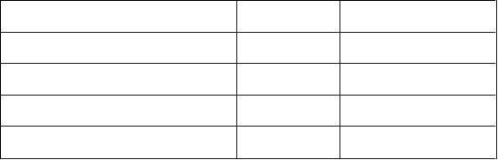
    - 在腐蚀环境下，钢筋的混凝土最小保护层厚度，应符合下表的规定

构建类别  板、墙等面型构件 | 强腐蚀  35 | 中、弱腐蚀  30
梁、柱等条形构件 | 40 | 35
基础 | 50 | 50
地下室外墙及底板 | 50 | 50
5.3.3.结构混凝土的耐久性基本要求

环境类别 | 最大水胶比 | 最低混凝土强度等级 | 最大氯离子含量% | 最大碱含量%
一 | 0.60 | C20 | 0.30 | 不限制
二 a | 0.55 | C25 | 0.20 | 3.0
二 b | 0.50(0.55) | C30(C25) | 0.15 | 3.0
三 a | 0.45(0.50) | C35(C30) | 0.15 | 3.0
三 b | 0.4 | C40 | 0.10 | 3.0

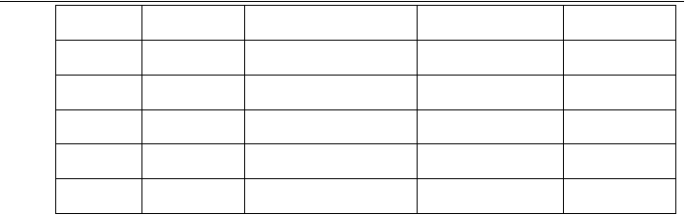
注：（1）氯离子含量系指其占水泥用量的百分比；

- 预应力构件混凝土中的最大氯离子含量为 0.06%，其最低混凝土强度等级应按表中的规定提高两个级；
- 素混凝土构件的水胶比及最低强度等级的要求可适当放松；

- 有可靠工程经验时，二类环境中的最低混凝土强度等级可降低一个等级；

- 处于严寒和严寒地区二、三环境中的混凝土应使用引气剂，并可采用括号中的参数；
- 当使用非碱活性骨料时，对混凝土中的氯含量可不做限制。

（三）墙体工程

1、墙体的基础部分

2、非承重的外围护墙采用 MU7.5 混凝土加气块 250 厚，用 M5 砂浆砌筑， 其构造和技术要求详见 03J104（加气混凝土块容重应符合相关规范要求），轻隔墙采用MU7.5 混凝土加气块 200 厚。采用 M5 砂浆砌筑，其构造和技术要求详见 03J104（加气混凝土块容重应符合相关规范要求）。
3、女儿墙为 250 厚混凝土加气块，构造详结施，挑檐为钢筋混凝土现浇， 构造详结施；
4、墙身防潮层：在室内地坪下 60 处做 20 厚 1:2 水泥砂浆内 3-5%防水剂的墙身防潮层，室内地坪标高变化处防潮层应重叠搭接 200，并在有高低

.
差埋土一侧的墙身做 20 厚 1:2 水泥砂浆防潮层，如埋土一侧为室外，还应刷

1.5 厚防水涂料，卫生间设置 150mm 止水埂；

5、墙体留洞待管道设备安装完毕后，用 C20 细石混凝土填实，变形缝处双墙留洞的封堵应在双墙分别增设套管，套关于穿墙管之间嵌塞防火棉，防火墙上留洞封堵为防火封堵，其余留洞详见结施和设备图；
6、凡门窗洞口室内阳角均做 20mm1:2 水泥砂浆护角，高从地面计不小于

2000mm，每侧宽 60mm，所有砌体墙与钢筋砼梁、板、柱等相连接时，均需加镀锌钢丝网片抗裂钢丝网 1 网孔＠20 宽度大于 300mm；
7、后砌墙平面位置、标高、墙厚、墙垛、门窗洞口等尺寸，严格按照施工图施工；
8、后砌墙墙体材料强度及结构构造做法参照新 12G02 第 85-97 页，建筑做法参照图集 03J104；沿加气块墙体高 900-1000 设一道 60 厚钢筋混凝土带，内配 2Φ6 通长筋，分布筋Φ6＠300，遇洞口断开，配筋带混凝土强度为C20， 混合砂浆采用M5.0；
9、砌块填充墙（含隔墙）满足以下要求： A、内外填充墙交接处均设置构造柱；
B、砌块填充墙当墙大于 4m 时，在墙长范围内按净距不大于 4m 设置构造柱； C、砌块填充墙转角及通窗端部处无框架柱时设构造柱；
D、砌块填充墙当窗间墙垛宽度为 400mm-800mm 时设置构造柱（当墙垛宽度不大于 400mm 时设置加宽构造柱）；
E、砌块填充墙通窗下墙及窗宽大于 3m 时，窗下墙按中距不大于 2.5m 设置悬臂柱，砌块填充墙中阳台窗下墙按中距不大于 1.8m 时设置悬臂柱，挑梁端头或内外墙交接处及窗边设置构造柱；

.
F、砌块填充墙当净高大于 4m 时在半高处或洞顶处设置墙中后浇带。4、内墙构造措施
A、砌块填充墙按墙长不大于 2 倍，层高及 8m 间距设置构造柱；双侧无侧向支撑时在其两端设置构造柱；当墙长度大于 2 倍层时在墙长范围内按间距不大于 2 倍层高及 8m 设置构造柱；
B、砌块填充墙单侧无侧向支撑时在其无侧向支撑处设置构造柱，当墙大于2 倍层高及 8m 设置构造柱；
C、砌块填充墙当窗间墙垛宽度为350-500mm 时设置构造柱（墙垛不大于350mm 时设置加宽构造柱）；
D、砌块填充墙当净高大于 4m 时柱墙体半高处或洞顶处设置与柱连接且沿墙长全长贯通的钢筋混凝土水平系梁；
（四）、屋面工程

A、构造做法

1、保温非上人屋面 （自上而下）

a、30 厚 1:2 水泥砂浆保护层，每 1m 见方半缝分格； b、1.5 厚合成高分子防水卷材两道；
c、粘接合成高分子底胶一道；

d、1:6 水泥焦渣找坡层振捣密实，表面抹光，找坡 2%最薄处 30 厚；

e、100 厚XPS 保温板，密度 34kg/m³双层错缝铺贴，用不干胶纸带封贴， 1:3 水泥砂浆加少量 901 胶满座浆铺贴，座浆厚 20；
f、1.5 厚JSZ 复合防水涂料隔汽层沿墙铺设与防水层相连； g、1:3 水泥砂浆找平层 20 厚；
h、现浇钢筋混凝土屋面板。

2、车道屋面（自上而下）

A、120 厚 C20 混凝土随打随抹，内配12 宽，双向 3000，粗砂填缝。
.

10 网孔＠200 双向钢筋，分缝

B、10 厚低强度等级砂浆隔离层；

C、1.5 厚合成高分子防水卷材两道； D、20 厚 1:2.5 水泥砂浆找平层；
E、1:6 水泥焦渣找坡层振捣密实，表面抹光，找坡 2%最薄处 30 厚； F、现浇钢筋混凝土屋面板；
G、真金防火保温板100 厚，用不干胶纸带封贴，1:3 水泥砂浆加 901 胶满座浆铺贴，座浆厚 20,；
H、20 厚 1:3 水泥砂浆找平。

（五）内装修工程做法

1、木门内外均刷白色普通中等调和漆两道，首层窗均设置防护栏；装饰隔栅等铁件均刷防锈漆两道，再刷普通中等调和漆两；，
2、消火栓及配电箱具体位置详水、电施图，装修时根据设备及装修要求， 采用耐火材料装饰；
3、露明安装构件均刷两道耐火等级为二级的防火涂料，耐火时间＞1.5h；

4、楼地面构造交接处和地坪高度变化处，除施工图中另有注明者外，均位于齐平门扇开启面处，凡设有地漏房间应做防水层，施工图未注明整个房间坡度者，均在地漏周围 1m 范围内做 1-2%坡度，坡向地漏，卫生间的楼面低于相邻房间 20mm。
（六）、门窗设计

1、建筑外门窗抗风压性能分级不小于 4 级，气密性能分级不小于 4 级，

水密性能分级不小于 3 级（参见建筑外门窗气密、水密、抗风压性能分级及其检测方法GB-T7106-2008）；
2、门窗玻璃选用遵照《建筑玻璃应用技术规程》和《建筑安全玻璃管理规定》及地方主管部门规定，门窗分包严格按照门窗工程设计、施工及验收规范等有关行业标准确定材型；
3、门窗安装采用镀锌钢片连接固定，固定片厚度不小于1.5mm，固定片间距不大于 500mm，固定点从距离转角 180mm 处开始设置；
4、五金配件应用中，平开窗不得使用单点执手，不得使用铝质、塑料机铁质底座合页，连接五金件应采用不锈钢螺丝钉，不得采用镀锌螺丝钉，窗扇用角码应采用尼龙、铸铝等材料，不得采用PVC 材料；
5、密封胶条应采用三元乙丙橡胶、氯丁橡胶、硅橡胶等热塑性弹性密封条，不得使用PVC 密封胶条；
6、防火墙和公共走廊上疏散用的平开防火门应设闭门器，双扇平开防火门，安装闭门器和顺序器，常开防火门必须安装信号控制关闭和反馈装置； 7、门窗玻璃面＞1.5 时，采用安全玻璃，主出入口门窗玻璃均为安全玻
璃；门窗玻璃为白色乳法玻璃，狂料均为白色。（特殊要求除外）

2.3、设备安装

1、采暖

a、热源：为燃气壁挂炉，设计供回水温度为 50/40 b、本工程采暖系统供热形式为低温地板辐射供暖； c、控制方式：分室控制；
d、采暖设计：本工程采暖热负荷 198.3Kw,热指标 32Kw/㎡

加热盘管全部采用 4 级S5 系列PE-RT 地暖管，允许工作压力 0.60Mpa， 外径为 20mm，壁厚≥2.0mm，地面及边墙绝热层选用聚苯乙烯泡沫塑料板（密度≥20Kg/m³导热系数≤0.041W/m.k），其厚度为楼层之间楼板上的绝热层不小于 25mm，与土壤或不采暖地下室相邻的地板上的绝热层为不小于 30mm，与室外空气相邻的地板上的绝热层不小于 30mm，
2、通风

卫生间设置子母风道排气竖井，风管管材采用 UPVC 管，卫生间通风换气次数： 10 次/h；
3、消防：本工程消防由业主直接分包给专业施工单位，该部分施工组织方案另行编制；
4、给排水

  - 本工程设计有生活给水系统、生活污水系统、雨水系统、消火栓系统、自动喷淋系统；
  - 生活给水系统由市政管网提供，压力为 0.3Mpa,最高日用水量 22.44m³

/d，最大小时用水量 2.1m³/h，平均用水量 1.04 m³/h；

  - 生活污水经过化粪池预处理后，排入市政污水管网，日最大排水量 19.07 m³/d；
4.3、室内消火栓系统：用水量40L/s，火灾延续时间2 小时，一次性消防用

水量 288 m³，室外消防水量 30L/s，火灾延续时间 2 小时，一次性消防用水

量 216 m³，自动喷淋系统用水量 30L/s，火灾延续时间 1 小时5、电气：
本工程主要包含低压配电系统、正常照明与应急系统、建筑物防雷与接地系统、综合布线系统、有线电视系统、广播系统；

.
  - 供配电系统：

A、本工程应急照明、客梯为二级负荷，其他为三级负荷，采用 220v/380v

电压供电，常备用电源分别由配电中心及发电机房沿室外穿管敷设至商铺后， 沿电井经电缆槽盒引至总配电间内；
B、总进线配电箱设置在一层配电间内，配电干线采用树干式或放射式埋地穿管暗敷或沿槽盒内敷设引至配电箱；
C、接线时注意使用三相负荷平衡；

  - 照明系统

A、光源：主要为T5 高效荧光灯、紧凑型荧光灯；

B、应急照明：在门厅、走廊、楼梯间等设置应急照明系统，各层走道及出入口均设置疏散标志指示灯灯具应符合国家《消防安全标志》GB13495 和
《消防应急灯具》GB17945 的要求；

C、照明标准：电气间 200LX 商场商铺 300LX 客房 100LX

  - 防雷、接地系统

A、防雷按所有建筑综合考虑，属于二类防雷建筑，设主体综合防雷保护， 电子信息雷电防护等级为D 级；
B、小于女儿墙、屋面敷设接闪带作为接闪器，利用建筑物钢筋混凝土柱及基础内 16 主筋作为引下线及接地极，接闪带支撑高为100，直线段间距0.5m，转角处和垂直段间距按 1m 设置，用作引下线的柱子之间，利用基础圈梁内两根主筋或-40*4 热镀锌扁铁沿水平方向焊接构成电气通路；
C、建筑物四角外墙引下线，在距室外地面上 0.5m 外设置测试卡子；

D、防雷引下线间距不大于 18m，且不少于 10 根柱子做防雷引下线，并在屋面形成不大于 10*10 或 12*8 的避雷网格；

E、进出建筑物的埋地电缆金属外皮和金属管道在进出建筑物处就近与接地干线或柱上预埋件相连，防雷接地装置与电气设备接地系统共用，均与总等电位相连，其总接地电阻不大于 1 欧，若实测达不到则应增设人工接地； F、将建筑物金属体、金属装置、建筑物内系统及进出建筑物的金属管线
与防雷装置做防雷等电位连接以减小雷电流引发的电位差； G、本工程采用TN-G-S 保护接地系统；
H、电视、网络、防雷等系统与保护接地共用一组联合接地装置，接地装置利用基础内钢筋网主筋并辅以-40*4 热镀锌扁铁可靠焊接做接地装置，接地电阻不大于 1 欧；
  - 线缆选择及敷设方式

A、一般动力、照明干线采用 WDZ-YJE 型低烟无卤交联B 级阻燃铜芯线缆， 支线采用WDZ-BYJ 型 B 级阻燃低烟无卤绝缘电线，应急照明干线，消防设备供电干线采用 WDZN-YJE 型低烟无卤交联 B 级耐火铜芯电缆，支线采用WDZN-BYJ 型B 级耐火低烟无卤绝缘电线；
B、配电干线由总配电箱沿金属电缆槽盒水平明敷至各用电点和强电竖井，电缆槽盒水平安装时支架间距不大于1.5m，垂直安装时，支架间距不大于 2m，金属槽盒穿越防火分区做JF 防火材料防火堵；
C、电气竖井地面高出本地面 50mm；金属槽盒应可靠接地，全长不少于两处与 PE 线相连，长度超过 30m 设伸缩节；消防用金属槽盒均为耐火型，耐火极限不小于 3 小时。

6、施工现场条件

  - 、施工条件：

本工程位于焉耆县光明路西侧，临近道路，交通便利，施工用水、电、

通讯可直接由主管部门指定地点引入。

施工现场实行封闭管理，现场道路必须畅通、平整，排污设施齐全、畅通，工地无积水，现场设专人管理。
  - 保持现场整洁、干净，施工现场临时设施，临时上下水管道及照明动力线路，严格按施工平面图布置。门前实行三包制度，拉料车辆必须覆盖， 施工现场的噪音严格控制在 90DB 以内。
  - 施工平面布置：

施工平面布置按基础、主体、装修施工阶段分别绘制，施工现场根据施工进度及时进行调整，并要满足对安全、消防等要求。
6.3..1 施工道路：借助施工现场原有道路作为交通要道，场地内设大门一个， 形成一交通回路，安排专人清扫，确保文明施工现场。
6.3.32 临时设施布置：施工现场不安排临时设施。

6.3.4、布置材料、构件堆场，材料堆放在靠近使用地点，并考虑运输、卸料方便。并应布置在塔吊有效起吊范围内。
具体见各施工阶段的施工平面布置图。6.3.5、设备布置：
见施工平面图

    - 、施工用水、电布置： A、施工用水布置：
a、水源选择可直接利用现有市政给水管网。

b、配水管网的布置遵循在保证不断供水情况下，管道铺设越短越好， 因此施工用水由最近点接出。
    - 、临时施工用电：

施工用电由建设单位指定电源接至现场临时配电室，由配电室至各施工机械﹙配管配线及各控制设备的计算详安全施工组织设计﹚。
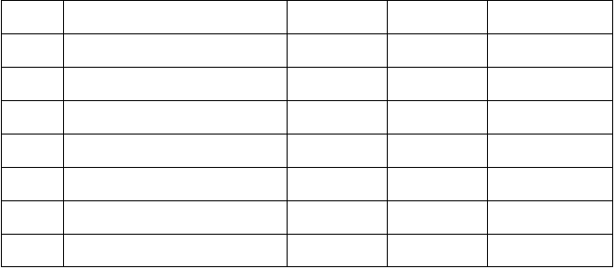
根据施工需要确定采用如下施工机械﹙主要机械设备额定功率列表﹚：

序号 | 用电设备名称 | 功率﹙KW﹚ | 数量﹙台﹚ | 总功率﹙KW﹚
1 | QTZ40 塔吊 | 24 | 1 | 24
2 | JDY350 搅拌机 | 7.5 | 2 | 15
3 | SGT5-12 钢筋切断机 | 7.5 | 1 | 7.5
4 | GF-20 弯曲机 | 1.5 | 1 | 1.5
5 | 钢筋对焊机 | 75 | 1 | 75
6 | Y90L-2 切割机 | 1.5 | 2 | 3
7 | MJ105A 圆盘锯 | 4.5 | 1 | 4.5

7、其他

本施工组织设计未涉及处以施工图和设计人员书面建议为准。

第二章 施工准备
生产准备

  - 、施工管理组织

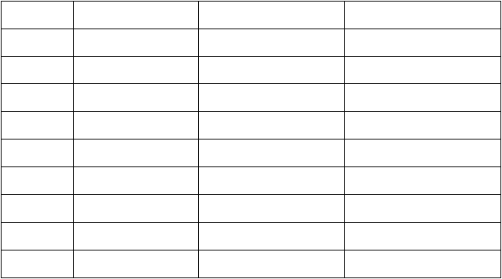
项目管理人员配备如下:

序号 | 姓名 | 职称 | 职务
1 | 陶宗兴 | 二级建造师 | 项目经理
2 | 陈思宇 | 工程师 | 项目技术负责人
3 | 王秋飞 | 工程师 | 土建工程师
4 | 付卫民 | 工程师 | 电气工程师
5 | 谢孟秦 | 工程师 | 设备工程师
6 | 李庆甫 | 工程师 | 专职质检员
7 | 郝万贵 |  | 安全员
8 | 王 洪 |  | 资料员
9 | 王风林 |  | 预算员

  - 、劳动力组织
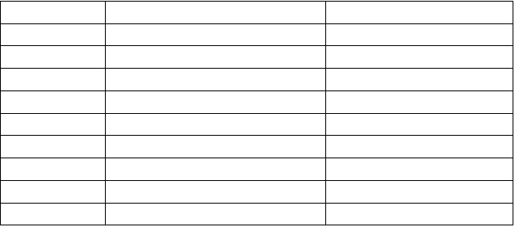主要施工阶段劳动力用量
序号
工
种
人数
合 计
100 人

1 | 砌筑工 | 20 人
2 | 钢筋工 | 20 人
3 | 木工 | 30 人
4 | 砼工 | 8 人
5 | 架子工 | 10 人
6 | 水暖工 | 4 人
7 | 机械工 | 4 人
8 | 电气工 | 4 人

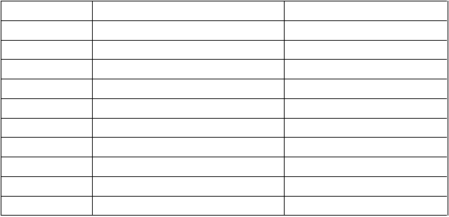4、装修阶段劳动力需用量
序号
工
种
人数

1 | 抹灰工 | 15 人
2 | 普 工 | 10 人
3 | 木 工 | 10 人
4 | 架子工 | 5 人
5 | 涂料工 | 10 人
6 | 机械工 | 4 人
7 | 水暖工 | 6 人
8 | 电 工 | 10 人
9 | 防水防腐  合 计 | 6 人  76 人

﹙2﹚、在各阶段劳动力需用量计划的基础上根据实际情况对劳动力计划进行调整。
﹙3﹚、职工进场施工前,必须对职工进行“三级安全”教育，增强安全防护意识，力争做到“三不伤害”。
﹙4﹚、向施工班组进行施工组织设计、施工计划进行详细的技术交底，并组织其成员进行认真的分析研究，弄清关键部位，质量标准，安全措施和操作要领，必要时进行示范。
  - 、现场物资准备

﹙1﹚、材料准备：根据施工预算进行分析，本着成本节约的原则，按照施工进度计划要求，安排各种规格材料有序进场，总量为预算用量的 90%，并及时收集各材料的合格证，及时送检，合格后方可投入使用。
﹙2﹚、构配件加工准备：根据施工预算提供的构（配）件，制品名称、规格、质量和消耗量，确定加工方案，供应渠道及进场后的储存地点和方式。编制出其需用量计划，为组织运输，确定堆放面积等提供依据。
﹙3﹚、建筑安装机具的准备：根据施工需要选定的施工机械，按照施工进度计划要求，安排各种机械设备有序进场并安装到位﹙见前主要机械设备额定功率表﹚。
﹙4﹚、生产工艺设备的准备：按照施工项目工艺流程及工艺设备的布置图， 提出工艺设备的名称、型号、生产能力和需用量，确定分期分批进场时间和储备方式，编制工艺设备需用量计划。
- 技术准备

  - 、组织技术人员熟悉施工图纸和有关的设计资料，掌握设计意图，结构和构造特点和技术要求，对施工图中出现的问题及时记录整理归类汇总，并向虚心向设计人员请教，避免重工返工，熟悉土层地质，水文勘察资料，查阅地基处理相关资料，为地基处理做好准备，会审图纸，搞清基础平面与周围地下设施管线的关系，研究好开挖程序，明确各专业工序间的配合关系，施工工期要求，并向参加施工人员层层进行技术交底。
  - 、查勘施工现场：摸清工程场地情况，收集施工需要的各项资料，包括施 工场地地形、地貌、地质水文、河流气象、运输道路、邻近建构筑物，管线、电缆坑基，地面上施工范围内的障碍物和堆积物状况，供水、供电、通讯情 况，以便为施工规划和准备提供可靠的资料和数据。

  - 、制定施工方案：研究制定现场场地平整、基槽（坑）开挖施工方案﹙基坑支护施工方案﹚；绘制施工总平面图和基坑土方开挖图，确定施工方法、程序、施工工艺流程、机械设备等；提出需用施工机具、劳动力计划，推广新技术计划。
  - 、编制施工预算，为项目部控制各项成本支出，考核用工签发施工任务单， 限额领料提供依据。
  - 、编制施工组织设计，并进行审核，组织有关人员学习施工组织设计，使施工组织设计真正成为指导施工的纲领性文件。
  - 、编制各特殊分部分项工程施工方案，提出半成品加工计划及技术资料。

  - 、做好施工场地的控制网测量：根据给定的国家永久性控制坐标和水准点， 按建筑物总平面要求，引测到现场。在工程施工区域设置测量控制网。包括控制基线，轴线和水平基准点；做好轴线控制的测量和校核。控制网要避开建筑物，构筑物及运输道路，并有保护标志。场地整平应设方格网，在各方格点上做控制桩，并测出各标桩处的自然地形、标高，作为计算挖、填方量和施工控制的依据。对建筑物必须做定位轴线的控制测量和校核；进行土方工程的测量定位放线，设置龙门板﹙桩﹚，放出基坑挖土灰线，上部边线和
底部边线和水准标志。

第三章、主要分部分项施工方法

1、测量工程
严格执行《工程测量规范》、《建筑变形测量规程》等规范要求。熟悉图纸，操作细致耐心，一切定位、放线经自检、互检合格后，审请验线。 1、工程测量
采用“坐标定位”的方法进行轴线控制，垂直方向采用经纬仪控制。按照先整体后局部和高精度控制低精度的工作程序进行。
2、轴线控制
- 、轴线的建立：将建设单位提供的基准点为基础，根据施工图纸以主要轴

线为控制轴线建立平面控制网，设置准永久性控制点，并以此作为全部建筑物轴线的基本控制网。
- 、 轴线精度控制及保证措施：轴线的延长桩点要准确，标志要准确、明显，并妥善保护好。
3、标高控制
根据建设单位提供的水准点建立标高控制基准基点,基础施工时，将标高用水准仪引测到基槽内进行标高控制。底层构造柱拆模后，将标高引测到墙 上，在+1.000m 处弹线做好红漆标记，以后每楼层施工时，均以该标高线为基准，由外墙三大角用钢尺沿铅直方向，向上量到施工层，划出正（+）米数的水平线。标高引上后，在楼层安设水准仪，校核由下面传递来的各标高线， 达到精度要求后，以该水平线为标准，进行引测抄平。在每层柱墙完成后， 在柱墙上按前标高线抄平弹出各楼层+1.000m 水平线，以便检查复核与装饰阶段施工。要求层高测量偏差不超过±3mm，建筑总高测量偏差不超过±10mm。2、 土方工程
1、土方开挖
2、 开挖顺序为挖土按先深后浅、依次开挖。
3、均采用人工挖土，汽车外运土方。
4、基槽护坡和排水
- 、基槽开挖采用自然放坡。
- 、人工清槽完后及时通知建设单位、监理、设计、勘察部门验槽。
- 、 填室内土方回填安排在地梁完毕后进行。
- 、填土前，将基土上的垃圾等杂物清除干净。
- 、填土分层厚度为300mm，夯实后再进行上一层的回填。3、模板工程
1、 模板方案设计：
基础、框架柱、框架梁、现浇板均采用木模,板采用胶合板模板，模板及其支架系统必须有足够的强度、刚度和稳定性，以保证整个系统的安全性。
2、 支撑系统采用钢管扣件脚手架。
3、 主要模板施工方法
4、基础、框架柱、框架梁、现浇板的模板均采用胶合模板。
- 胶合模板在拼装前满刷隔离剂.支撑方法采用满堂脚手架，梁底脚手架立杆间距为800mm，平板处立杆间距为1000mm。
- 、梁板模板安装：首先按照梁底标高在梁底扎水平大横杆，在大横杆
上扎梁底支撑小横杆，小横杆间距50－80cm，然后在小横杆上铺梁底模板，
校核梁底模板位置后，用钢管卡子卡牢，然后支设梁侧模板及加固。梁侧模

加固好后即可开始板模板的支设，首先根据板底标高扎板底水平杆，铺5× 10cm 方木搁栅，其间距为200,然后在搁栅上铺钉15厚胶合板，板缝采用胶带纸粘贴。
- 、当梁高小于500mm 时，梁侧模可用水平钢管顶撑，同时用一部分短钢管做斜支撑，当梁高大于500mm 时，增加ф 14 对拉螺栓固定。
6、框架柱、框架梁、现浇板模板：采用覆面木胶合板拼装,加固钢管的间距为600-800左右。
7、模板拆除时的混凝土强度应达到以下要求：
1）、不承受混凝土重力的侧模板，其混凝土强度应在其表面及棱角不致因拆模而受损坏时方可拆模。
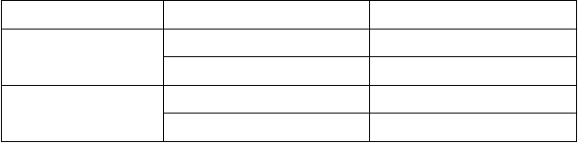
2）、承重模板应在混凝土强度达到下表所规定的强度时拆模

项 目 | 结构跨度（m） | 达到设计强度%
板 | ≤2 | ≥75
 | 〉2 ≤8 | ≥100
梁 | ≤8 | ≥75
 | 〉8 | ≥100
注：表中所指混凝土强度根据同条件养护试块确定。
8、 模板其他几点技术管理措施
1）、混凝土浇筑前认真复核模板位置，复核模板垂直度和平整度及梁板标高， 检查预留孔洞、预埋铁件位置及尺寸是否正确，模板支撑是否牢固，接缝是否 严 密 。 2）、所有模板在使用前都要涂刷隔离剂，模板接缝处采用泡沫单面不干胶胶带密封，确保接缝处不漏浆。
3）、对跨度不小于4m 的现浇钢筋混凝土梁、板，其模板应按设计要求起拱； 当设计无具体要求时起拱高度宜为跨度的1/1000-3/1000。 4）、混凝土施工前，清除模板内部的全部垃圾、杂物。
- 、模板拆除实行报告制度，必须经项目经理同意后方可拆除。
- 、派专人挂大线、拉通尺等方法复验放线尺寸，复验混凝土浇筑前的模板尺寸，预防和消除质量隐患。
9、模板系统验算见专项模板施工方案。
10、 模板安装允许偏差。
预埋件和预留孔洞的允许偏差
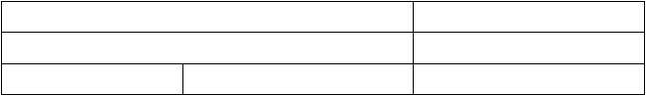
项
预埋管、预留孔洞中心线位置
目
插
筋
中心线位置
允许偏差（mm）
3
5

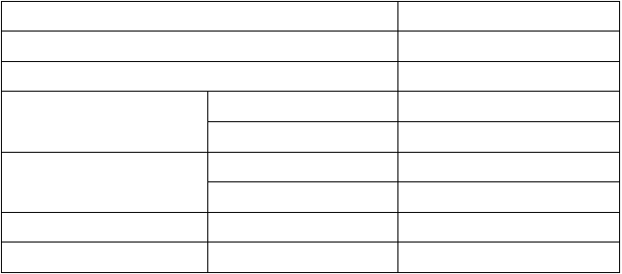
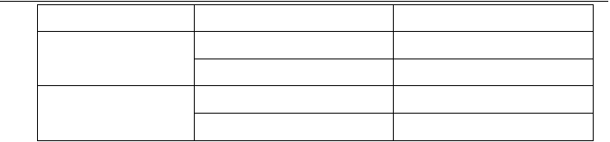现浇结构模板安装的允许偏差
预 埋 螺 栓
预 留
洞
外露长度
中心线位置外露长度 中心线位置尺 寸
+10，0
2
+10，0 10
+10，0
项 目
轴线位置
底模上表面标高
基 础

允许偏差（mm） 5
±5
±10

截 面 内 部 尺 寸
层 高 垂 直 度相邻两板表面高低差
表面平整度

4、 钢筋工程
1、原材料要求
柱、墙、梁不大于5m 大于5m
+4，-5 6
8
2
5

进场钢筋应具有出厂质量合格证明书原件，每捆（或盘）都应有标牌， 进场时分品种、规格、炉号分批检查，核对标志，检查外观，并按现行规范的规定抽样做机械性能试验，合格后方可使用。
2、钢筋储存
进场钢筋和加工好的钢筋应根据钢筋的牌号分类堆放，钢筋下面应铺垫枕木，避免污垢或泥土的污染，做好状态标识。
3、 钢筋加工、钢筋配料
根据设计构件配筋图和图纸的说明及有关规范的要求，绘制出各种形状和规格的单根钢筋简图，并计算出钢筋下料长度和根数。
4、直径ф6-8 的I级钢筋借助冷拉调直同时除锈，直径ф 10 以上的钢筋使用电动除锈机除锈。
5、 I级钢筋调直采用调直机调直，钢筋的冷拉率不大于4%。
6、 钢筋加采用工地现场加工。
7、 钢筋切断时采用钢筋切断机。
8、钢筋弯曲质量要求：
钢筋尺寸和形状正确，平面上无翘曲现象。钢筋末段弯钩直径和长度必须满足验收规范要求。钢筋弯点处不能有裂缝，弯曲。钢筋弯曲成型的允许偏差

为：钢筋全长±10mm，箍筋的边长为±5mm。9、 钢筋接头方式
- 、钢筋采用闪光对焊和机械连接搭接，
- 、质量标准：钢筋的规格，接头的位置，必须符合设计要求和施工规范的规定。
10、 钢筋堆放和运输
1）、 钢筋加工完毕后，堆放在塔吊回转半径范围之内的位置，按规格、尺寸堆放整齐。堆放场地平整、坚硬，并挂标志牌。 2）、钢筋运输以塔吊为主，人工为辅。塔吊运输长钢筋时找准吊点，并以方木或钢管加以附着，防止钢筋变形。
- 、 绑扎钢丝用20 号钢丝。
- 、 绑扎工序安排：构造柱子钢筋在支模前绑扎，梁的钢筋在支好梁底模后绑扎，楼板的钢筋在支好的模板上绑扎。
5)、钢筋保护层
钢筋骨架垫水泥砂浆垫块，厚度为设计要求的厚度。框架柱和框架梁侧面采用砂浆垫块，构造柱每边不小于两竖行，上下间距1000mm。楼板支座处的附加钢筋和悬挑构件的受力筋的保护层采用钢筋马凳控制，间距1000mm。
11、钢筋绑扎
- 、绑扎构造柱钢筋 1）、按图纸要求间距，计算好每根构造柱箍筋数量。
- 、在立好的构造柱子竖向钢筋上，按图纸要求用粉笔划箍筋间距。
- 、框架柱的箍筋绑扎
①、按已划好的箍筋位置线，将已套好的箍筋往上移动，由上往下绑扎，采用缠扣绑扎。
②、箍筋与主筋要垂直，箍筋转角处与主筋交点均要绑扎，主筋与箍筋非转角部分的相交点成梅花交错绑扎。
③、箍筋的弯钩叠合处应沿柱子竖筋交错布置，并绑扎牢固。
④、柱上下两端箍筋应加密，加密区长度及加密区内箍筋间距应符合设计图纸要求。
- 、框架梁钢筋绑扎
①、模内绑扎：画主梁箍筋间距→放梁箍筋→穿梁底层纵筋及弯起筋→穿梁纵向架立筋→按箍筋间距绑扎→按箍筋间距绑扎。
②、模外绑扎（先在梁模板上口绑扎成型后再入模内）
画箍筋间距→在梁模板上口铺横杆数根→在横杆上面放箍筋→穿梁下层纵筋

→梁下层钢筋→按箍筋间距绑扎→抽出横杆→落骨架于模板内。
③、在梁侧模板上画出箍筋间距，摆放箍筋。
④、先穿梁的纵向受力钢筋及弯起钢筋，将箍筋按已画好的间距逐个分开； 穿梁纵向受力钢筋及弯起钢筋，并套好箍筋；放梁的架立筋；隔一定间距将架立筋与箍筋绑扎牢固；调整箍筋间距使间距符合设计要求。
⑤、梁纵向钢筋应贯穿中间节点，梁纵向钢筋伸入中间节点锚固长度及伸过中心线的长度要符合设计要求。梁纵向钢筋在端节点内的锚固长度也要符合设计要求。
⑥、绑梁上部纵向筋的箍筋，用套扣法绑扎。
⑦、箍筋在叠合处的弯钩，在梁中交错绑扎，箍筋弯钩为135°，平直部分长度为10d。
⑧、梁端第一个箍筋设置在距离构造柱边缘50mm处，箍筋的间距与加密区长度均符合设计要求。
⑨、在梁受力筋下绑塑料垫块，保证保护层的厚度。受力筋为双排时，用短钢筋垫在两层钢筋之间，钢筋排距符合设计要求。
⑩、梁筋的搭接：梁的受力钢筋直径等于或大于22mm时，采用焊接接头，小 于22mm时，采用绑扎接头，搭接长度要符合规范的规定。搭接长度末端与钢 筋弯折处的距离，不得小于钢筋直径的10倍。接头不宜位于构件最大弯矩处， 受拉区内_级钢筋绑扎接头的末端应做弯钩（_级钢筋可不做弯钩），搭接处 在中心和两端扎牢。接头位置相互错开，当采用绑扎搭接接头时，任一区段 内有接头的受力钢筋截面面积占受力钢筋总截面面积百分率，受拉区不大于50%。
- 、现浇板钢筋绑扎 1）、清理模板上的杂物，用粉笔在模板上划好主筋，分布筋间距。
- 、按划好的间距，先摆放受力主筋、后放分布筋。预埋件、电线管、预留孔等及时配合安装。 3）、绑扎板筋时用顺扣或八字扣，板两层筋之间须加钢筋马凳，以确保上部钢筋的位置。负弯矩钢筋每个相交点均要绑扎。
- 严格控制钢筋的位置和间距
- 质量标准
钢筋安装位置的允许偏差

受力钢筋 |  | 基础 | ±10
 | 保护层厚度 | 柱、梁 | ±5
 |  | 板、墙 | ±3
 | 绑扎箍筋、横向钢筋间距 |  | ±20
 | 钢筋弯起点位置 |  | 20
预埋件 | 中心线位置 |  | 5
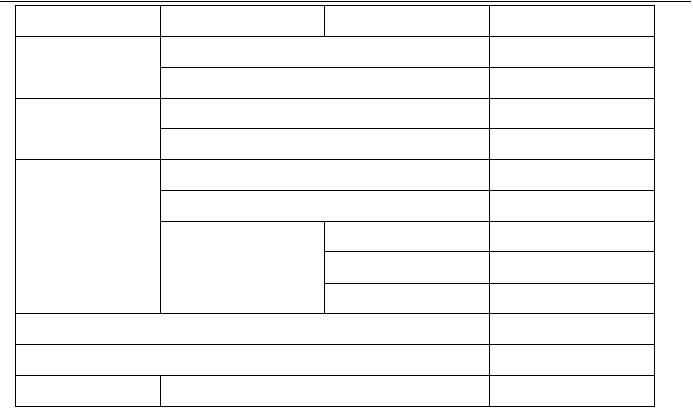检查完毕后，做好隐蔽工程的验收记录，并经监理方验收通过后，方可进行下道工序施工。
项 目

绑扎钢筋网

绑扎钢筋骨架
允许偏差（mm）
长、宽 网眼尺寸长
宽、高
间距排距
±10
±20
±10
±5
±10
±5
- 成 品 保 护 1）楼板的弯起钢筋、负弯矩钢筋绑好后，不准踩踏行走。
  - 绑扎钢筋时禁止碰动预埋件及洞口模板。
  - 安装电线管、暖卫管线时，不得任意切断和移动钢筋。

5、混凝土工程
- 施工准备 1）混凝土施工机械选择
混凝土工程施工机械主要为混凝土输送泵、混凝土输送泵车、布料杆。混凝土输送泵选用HBT50 泵，泵管直径φ150
2）明确技术难点，制定控制措施
根据设计要求及施工进度计划，制定混凝土配合比计划，对实验室提供的混凝土配合比，报监理、业主审核后实施。
为保证混凝土的浇筑质量，采取如下措施：提前制作混凝土试块，进行温度及强度测试，优化混凝土配合比设计，减少水化热，降低碱含量；混凝土浇筑完成后及时进行养护。
- 砼土施工1） 材料要求
1.本工程采用商品混凝土，混凝土进场后都要进行复试，且有厂家出厂

合格证，其中水泥和外加剂要有准用证和合格证， 2）浇筑
混凝土在作业面主要通过布料杆送到浇筑区域，同时配合塔吊直接吊至浇筑部位。

框架柱混凝土的浇筑
浇筑柱子混凝土时，为了避免产生蜂窝现象，在底部应先铺一层 5～10cm 配比相同的减石混凝土，以保证接缝质量。为了避免发生离析现象，混凝土自高处倾落时，其自由倾落高度不宜超过 2 米，如高度超过 2 米，应设置串桶分层进行浇筑。并相应设置分层浇筑工具：尺杆、手把灯，为了保证混凝土结构良好的整体性。考虑到混凝土的收缩沉降，因此浇筑到 2m 高时，间歇1 小时，浇筑其他柱子，待混凝土初步沉实后，再浇筑至梁底。
1）振捣
根据混凝土泵送振捣时，振捣手负责混凝土流入下层钢筋底部，确保下层钢筋振捣密实。
振捣方向为：采用垂直拖振，随浇随振，棒快速插至底部，稍做停留， 慢慢向上拔上下略为抽动，至表面泛浆无气泡时移至下点间距约40cm，浇筑上层混凝土时要插入下层 5cm。

梁、板混凝土浇筑
梁、板混凝土同时浇筑，浇筑时沿次梁方向，由一端开始先浇筑梁，按梁高分层浇筑成阶梯形，当达到板底位置时与板的混凝土一起浇筑，随着阶梯形不断延伸，梁板混凝土浇筑连续向前进行。
浇筑与振捣紧密配合，第一层速度慢些，待梁底充分振实后再下第二层料，用“赶浆法”保持水泥浆沿梁底包裹石子向前推进，每层50cm 左右，均应振实后再下料，梁底及梁帮部位注意振实。
浇筑顶板混凝土的虚铺厚度应略大于板厚，振捣完后用长木抹子抹平， 浇筑板混凝土时不允许用振捣棒铺摊混凝土。

混凝土振捣
混凝土振捣选用φ50 振捣棒并配合φ30 振捣棒、附着式振捣器和平板振捣器。墙体、柱采用垂直拖振，随浇随振，棒快速插至底部，稍做停留，慢慢向上拔，上下略为抽动，至表面泛浆无气泡时移至下点，间距约40cm。浇筑上层混凝土时要插入下层 5cm。
板混凝土振捣采用振捣捧在板中拖动，间距 30cm 并配合双层网片处的插振，间距相同。振捣完成后用木抹子搓平。

混凝土养护

框架柱、框架梁拆模后即刷养护剂养护。楼板混凝土在可上人后开始洒水养护，根据天气情况间隔 2～6h 一次，持续 7d。
浇筑完毕的梁板混凝土用塑料薄膜覆盖并浇水（非冬期）或覆盖保温材料（冬期）养护。浇筑完成的混凝土强度≤1.2Mpa 前（通过同条件实验来确定），不得上人和进行其他作业。

混凝土试块留置和试验
对进场混凝土，每车均测试坍落度。在整个混凝土施工过程留置试块， 组数为：1.2Mpa、3d、7d（14d）的同条件及28d 标养试块各一组。同条件试块放置在楼层中，标养试块放在现场标养箱中。
6、砌筑工程砌体工程
砌体采用混凝土加气块砌筑，进场的砌块要有出厂合格证和检测报告。砌筑砂浆采用混合砂浆，施工时应严格按GB50203-2002 进行。
1、 施工操作工艺
- 、砂浆稠度以5-7cm为宜；砌筑前铺灰，长度不超过1.5m。
- 、砌筑从转角处或定位处开始顺序推进，内外墙同时砌筑，纵横墙交叉搭接。水平灰缝厚度12mm，垂直灰缝宽度12mm。
- 、每天砌筑高度不应超过1.5m或一步脚手架高度。
2、质量标准
  - 、加气块的型号、规格、强度等级必须符合施工规范的规定。
  - 、砂浆的品种必须符合设计要求，强度必须符合下列规定：
- 、同强度等级砂浆各组试块的平均强度不小于f ；
mk
- 、任意一组试块的强度不小于0.75 f ；
mk
3、 成品保护
  - 、水电和室内设备安装时，应注意保护墙体，不得随意凿洞。
  - 、雨期施工应有防雨措施。4、 施工注意事项
- 、砌体砌筑前应发水饱满，对墙体表面的轴线、平整度和垂直度、灰缝的均匀程度等，应随时检查并校正所发现的偏差。
- 、砌筑应尽量内外墙同时砌筑，纵横梁交错搭接。
- 、砌体灰缝应横平竖直，砂浆严实。水平灰缝砂浆饱满度不得低于90%，竖直灰缝不低于80%。
- 、砌体砂浆要随拌随用，砂浆要在拌合后2h 内用完。7、屋面工程

施工方法
  - 工艺流程：基层清理→管根堵孔、固定→安装保温层→弹线找坡度→铺找坡层→拍（刮）平→检查验收→抹找平层→检查验收→铺设防水层→ 淋水试验→检查验收。
  - 清理基层表面的尘土杂物，清理干净后，施工防水保温层，表面铺平。
  - 铺设找坡层，根据设计要求的厚度拉线找出泛水坡，再铺设找坡层， 最薄处为 30mm，铺设顺序从一端开始退着向另一端进行，要保证振捣密实， 表面用木料刮平，用木抹子粗抹一遍，保证表面平整，无浮动颗粒。
  - 经自检、隐检合格后，并经监理检查认可，可以进行水泥砂浆找平层施工。找平层采用不大于 6×6m 分格，分格缝 20mm 宽，断透，用作排气孔， 并在管道根及墙角等部位做成圆弧，圆弧半径 100mm，分格缝一般留置在轴线外。水泥砂浆找平层用抹子找平，然后用木杠检查平整度，当水泥砂浆开始凝结，人踩上去有脚印但不下陷时，用铁抹子压第二遍，要注意防止漏压， 并将死坑、死角砂眼抹平，当抹子压不出抹纹时，即可找平压实压光，完成第三遍抹压，这道工序，宜在砂浆终凝前进行。找平层抹平，压光后， 12h 后浇水养护，养护时间不小于 7d。
  - 做防水层前要对基层表面彻底清扫干净。
  - 防水卷材做法：底胶→一道防水卷材→底胶→二道防水卷材。施工 过程中若发现有空鼓现象，用截刀将空鼓部分截下，并对其进行修补及保护。
  - 上人屋面要用保护砂浆进行保护。
  - 操作人员应严格保护防水层卷材。在做保护层以前任何人员不得进入施工现场以免损坏防水层。
8、内墙饰面工程抹灰工程
内墙为普通抹灰，需注意以下几点：绘制土建、安装的协调图。如卫生间、屋面等协调图，协调图绘好后进行审批、修改、分发工作，各专业据该图纸安排施工。做好总进度控制计划，水、电安装根据计划合理进行穿插作业，注意对成品和半成品进行保护。
1、内墙抹灰
1）、施工准备
- 、抹灰前，清除基层表面的灰尘、污垢和油渍等，并洒水湿润，满刷界面剂一道。
- 、抹灰用的原材料必须试检合格。2）、操作流程
基层处理→浇水湿润基层→找规矩、做灰饼→设置标筋→阳角做护角→抹底

灰、中灰→抹窗台板、墙裙或踢脚板→罩面→清理。3）、施工要点
- 、找规矩、做灰饼
用一面墙做基准先用方尺规方，在地面上先弹出十字中心线，再按墙面基层的平整度在地面弹出墙角线，随后在距墙阴角100mm处吊垂线并弹出垂直线，再按地上弹出的墙角线往墙上翻引，弹出阴角两面墙上的墙面抹灰层厚度控制线，以此确定标准灰饼厚度。在墙面距地1.5m左右的高度，距墙面两边阴角100-200mm处各做一个5O×50mm的灰饼（采用材料与抹灰墙面相同）， 再用线锤以此饼面挂垂直线，在墙面的上下各补做两个灰饼，灰饼离顶棚及地面距离200mm左右。再用钉子钉在左右灰饼两头墙缝里，用小线拴在钉子上拉横线，沿线每隔1.5m补做灰饼。
- 、冲筋应在同一垂直面内。阴阳角的水平冲筋应连起来并应互相垂直。
- 、护角做在室内的门窗洞口及墙面、柱子的阳角处。护角高度2m， 每侧宽度大于50mm，采用1：2水泥砂浆抹护角。
- 、待标筋有了一定强度后，洒水湿润墙面，然后在两筋之间用力抹上底灰，用木抹子压实搓毛。底灰要略低于标筋。
- 、待底灰干至七成后，即可抹中灰。抹灰厚度稍高于标筋，再用木杠按标筋刮平，用木抹子搓压，使表面平整密实。
- 、待中灰干至七成后，即可抹面灰。如中灰过干应浇水湿润。先在墙面上用钢抹子抹砂浆，再用刮尺刮平，然后再进行抹平。
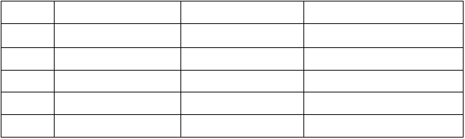
- 抹灰质量要求

项次 | 项目 | 允许偏差（mm） | 检验方法
1 | 立面垂直度 | 4 | 用2m垂直检测尺检查
2 | 表面平整度 | 4 | 用2m靠尺和塞尺检查
3 | 阴阳角方正 | 4 | 直角检测尺检查
4 | 分格条直线度 | 4 | 拉5m线，用钢直尺检查
5  （2） | 墙裙上口直线度  刮腻子工程 | 4 | 拉5m线，用钢直尺检查
混凝土墙面刮腻子处理
- ）基层处理：用界面剂处理，方法是将基体表面喷匀界面剂胶，并保证不漏喷，使胶水渗入基体表面 1~1.5mm。
- ）刮腻子时，分三遍刮平，第一遍用刮板横向满刮，接头不得留槎， 干燥后用 1 号砂纸磨平磨光；第二遍用刮板竖向满刮，所用材料和方法同第一遍腻子，干燥后用 1 号砂纸磨平；第三遍用刮板找补腻子，并满刮腻子，

将墙面基层刮平刮光，干燥后用细砂纸磨平磨光，注意不要将腻子磨穿。3） 操作时按同一方向往返刮，刮板要拿稳，吃灰量要一致，注意上下
左右接槎时，两刮板间要干净，不允许留浮腻子，甩槎都要赶倒阴角处，且要找直阴角和阳角，要用直尺和方尺拉直不要有碎弯。
4） 头道腻子刮平干燥后用砂纸打磨至平整光滑，二遍腻子同样要磨平。

9、楼地面工程
- 室内、楼梯间水泥地面1）将地面基层清理干净。
2）混凝土浇灌前先在已湿润过的基层表面刷一道 1：0.4～0.5（水泥：水） 的素水泥浆并做到随刷随铺混凝土。 3）贴灰饼：小房间在四周根据标高线作出灰饼；随后铺C15 细石混凝土。
- 铺后用长刮杆刮平，振捣密实，表面塌陷处应用细石砼铺平，木抹子搓平。
- 撒水泥砂子干面灰：将干面（水泥：砂子＝1:1）均匀撒在细石混凝土面层上，待灰面吸水后，刮平搓平，并用木抹子压平。 6）表面平整度允许偏差：5mm；缝格平直允许偏差：3mm。
振捣时应振实振匀，保证混凝土的密实性，做到不出现空鼓、裂纹的现象。

厕浴间地面
卫生间及其它防水工程： 1）、卫生间施工为多工种交叉进行，各工种操作除必须遵照各自的规程外尤应注意工种之间的先后施工顺序及相互配合。其工艺流程为：
主体结构验收后→管道定位安装，检查管道位置→浇筑管道周围堵缝细石混凝土→地面防水层→第一次蓄水试验→抹面层（保护防水层）→砌砖（隔板等）→固定管卡和洁具卡→第二次蓄水试验→防水合格。 2）、对卫生间防水层基层要求
- 、本工程卫生间楼板为现浇混凝土楼板，混凝土必须振捣密实，随抹压光，形成自身防水层。现浇楼板支承在墙上的四边，可同时做高为120mm反边。靠墙板处转角做成半径100mm圆边，可防止积水吸附至墙面，造成渗水。
- 卫生间应坚持先安装穿过楼板的管道，再做地面防水处理的程序。做好防水地面后，无特殊情况，不准再行剔凿。
- 、安装下水管及水平悬吊管时，敞开的管口应用临时堵盖封严以防掉进杂物，影响水流。
- 、卫生间内各种管道，地漏，套管处的孔洞，在做防水层前需用细石混凝土浇筑严实，不得用木楔，砖块等填塞。
- 生间各种管道位置必须正确，单面临墙管道，离墙应不小于50mm；双面临墙的管道，一边离墙不小于50mm，另一边离墙不小于80mm。

- 、防水层施工完毕实干后，进行蓄水试验，灌水高度应达找坡的最高点水位20mm以上。蓄水时间不少于24h，发现渗漏进行修补，再进行蓄水试验， 直止不漏。

10、门窗安装
- ）工艺流程
弹线找规矩→洞口处理→洞口内埋连接→安装、质量检查→竣工清理、验收
  - ）门施工工艺 1）门进场要认真检验；安装前先弹线找规矩，在最顶层找出外门
口边线，用大线坠将门边线下引，并每层划线标记，水平位置以楼层50cm 水平线为准。
  - 将门扇立于门框中，须先将扇与四边缝隙调整好，门扇必须平直，上下门轴必须在一条垂直线上，然后设临时支撑固定。
  - 与墙体连接的固定件应用自攻螺钉或膨胀螺栓紧固于门框上，
用木楔临时固定， 调整至横平竖直。 用 1：2 水泥砂浆填充预埋件孔洞， 72h 以后抹缝勾平，取出木楔。
  - 门扇装好即可安装上下插销及门阻，门阻的位置由具体对门的开启角度而定。
  - 门扇和零件安装完后，须仔细做多次开关试验，检查门轴、插销及门阻等装置的开关灵活，以及扇框密和等要求。
  - 塑钢窗安装1）工艺流程
弹线找规矩→洞口处理→洞口内埋设连接铁件→窗拆包检查→按图纸编号运至安装地点→检查保护膜→窗安装→窗口四周嵌缝、填保温材料→清理→安装五金配件→安装密封条→质量检验→纱扇安装→ 打密封胶
2）窗进场要认真检验；安装前先弹线找规矩，在最顶层找出外窗口边线，用大线坠将窗边线下引，并每层划线标记，水平位置以楼层50cm 水平线为准，往上返，量出窗下皮标高，弹线找直，每层窗下皮应在同一水平线上。
3）与墙体连接的固定件应用自攻螺钉紧固于窗框上， 用木楔临时固定， 调整至横平竖直。固定件与墙体用尼龙胀管螺栓连接牢固。 4）保护膜不得损坏，窗框与洞口缝隙用泡沫塑料条堵塞，不宜过紧，
以免框架变形，外表面留 5～8mm 深槽口填嵌嵌缝膏，严禁用水泥砂浆堵塞；窗框四周的内外接缝用密封胶嵌缝严密。安装要牢固，开关灵

活，间隙均匀，关闭严密。5）塑钢窗安装要点
a、按建筑 50 线和垂直线作为安装的标准。必须做到同一立面上门、窗的水平，垂直方向整齐一致。如有偏差，及时处理调整。
b、窗框固定板与墙体固定采用尼龙胀管螺栓固定法。 固定件固定牢固， 间距不应大于 500mm, 方向宜在内、外向交错布置。
11 、涂饰工程乳胶漆工程
1、材料要求：
1）、本工程所用乳胶漆应具有出厂合格证，产品说明书。其种类、颜色、性能及技术指标应满足设计要求及有关规范规定的质量标准。 2）、白水泥、滑石粉、合成树脂溶液等材料应符合规范规定的质量标准。
2、施工工艺１）、基层处理：
- 、清理墙面：首先将基层灰尘、油污和灰渣等清理干净。
- 、修补墙面：用白水泥、滑石粉与合成树脂溶液调腻子，补平基层表面的裂缝和凹凸不平处，干透后用砂纸磨平，然后满刮腻子，待干燥后用1 号砂纸打磨平整，并清除浮灰。 ２）、刮腻子：刮腻子片数可由墙面平整度确定，一般情况为三遍，腻子重 量比为乳胶：滑石粉：纤维素＝1:5:3.5，第一遍用胶皮刮板横向满刮，一刮板紧接着一刮板，接头不得留槎，每刮一刮板最后收头要干净利落，干燥后 磨砂纸，将浮腻子及斑迹磨平磨光，再将墙面清扫干净。第二遍用胶皮刮板 竖向满刮，一刮板紧接一刮板，接头不得留槎，每刮一刮板最后收头要干净 利落，干燥后磨砂纸，将浮腻子及斑迹磨平磨光，再将墙面清扫干净。第三 遍用胶皮刮板找补腻子或用钢片刮板满刮腻子，将墙面清扫干净，干燥后用 细砂纸磨平磨光，不得将腻子磨穿。 3）、涂刷第一遍乳胶漆：先将墙面仔细清扫干净，用布将墙面粉尘擦净。涂刷顺序先刷顶板后刷墙面，墙面是先上后下，自左向右。一般用羊毛刷涂刷。乳胶漆涂料使用前应搅拌均匀，根据基层及环境温度情况，可加10％水稀释， 以防头遍涂料施涂不开。干燥后复补腻子，待干燥后，用１号砂纸打磨，并 清扫干净。
- 、涂刷第二遍乳胶漆：操作要求同第一遍乳胶漆涂料，涂刷前要充分搅拌，漆膜干燥后，用细纱纸将墙面疙瘩打磨掉，磨光滑后用布擦干净。 5）、涂刷第三遍乳胶漆：操作要求同第二遍乳胶漆涂料，由于乳胶漆膜干燥较快，应连续迅速操作，涂刷时从左端开始，逐渐涂刷向另一端，一定要注

意上下顺刷，互相衔接，后一排笔紧接前一排笔，避免出现接头明显而再另行处理。
3、质量标准：
  - 、油漆涂料工程等级和材料品种、颜色符合设计要求和有关标准规定。
  - 、油漆涂料工程严禁脱皮、漏刷和透底及有明显接茬。
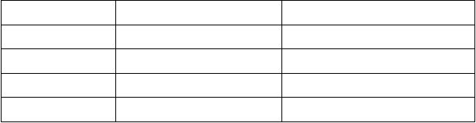
  - 、乳胶漆涂料基本项目。

项次 | 项目 | 检查标准
１ | 透底、流坠、皱皮 | 大面无、小面明显处无
２ | 光亮和光滑 | 光亮和光滑均匀一致
３ | 装饰线、分色线 | 平直偏差不大于１ｍｍ
４ | 颜色、刷纹 | 颜色一致，无明显刷纹
4、成品保护：
- 、涂刷前应清理好周围环境，防止尘土飞扬，影响涂漆质。
- 、在涂刷墙面涂料时，不得污染地面、踢脚线、窗台、阳台、门窗及玻璃等已完成的分部分项工程，必要时采取遮挡措施。 3）、最后一遍涂料涂刷完后，安排专人负责开关门窗，使室内空气流通，以预防漆膜干燥后表面无光或光泽不足。 4）、涂料未干透前，禁止打扫室内地面，严防灰尘等沾污墙
- 、 刷完的墙面要妥善保护，不得磕碰墙面，不得在墙面上乱写乱画而造成污染

12、电气工程
电气安装根据不同的阶段可分为三个不同的部分：预留预埋阶段、安装阶段和调试阶段。
预留预埋阶段主要包括防雷及接地系统施工、管路敷设及预留洞。
安装阶段主要包括电缆桥架、金属线槽安装、电缆敷设及电缆头制作安装、管内穿线(缆)工程、成套配电柜及配电箱安装、器具安装、电动机及其附属设备安装、消防自动报警系统、弱电设备安装。
调试阶段主要包括配电柜试运行、电机调试、照明器具试运行、消防调试、弱电系统调试。

（1）预留预埋阶段 1）防雷、接地及等电位联结系统
- 防雷、接地及等电位联结系统所使用的材质必须符合设计要求和施工规范。系统各部分的电气连接应牢固可靠，防腐性能好，测试值满足设计要求，预埋件位置准确。
- 按图示位置甩出与总等电位联结、保护接地、弱电系统工作接地、防

雷接地引下线外接点、各种需做接地的入户管线等相连接的镀锌扁钢，并与相关引出点联结。并利用护坡桩（锚杆）作为接地体的补充地极。
- 利用柱内 2 根钢筋做防雷引下线，结构板、柱主筋与建筑外露金属构件及防雷接地引下线利用“L”形等截面钢筋可靠连通，双面施焊，焊接长度为钢筋直径的 6 倍以上。
- 强弱电竖井内各敷设 2 根 40×4 镀锌扁钢，镀锌扁钢之间的连接采用搭接焊，搭接长度为扁钢宽度的 2 倍，破坏镀锌层处做防腐处理。
- 屋顶以Φ12 镀锌圆钢设避雷网，所有屋面突出金属物必须与避雷系统可靠连通。
- 卫生间的金属件采用各种合适规格的专用等电位卡子做局部等电位联结，严禁熔焊。

PVC 电线导管敷设
- 电线导管采用PVC 管，要求壁厚均匀，管内无毛刺，镀锌良好无锈斑， 具备有效的产品合格证，不允许有裂缝、剥离等缺陷存在。
- 在配管前，先根据图纸预制出定尺钢管，两端套好丝，其中一些根据图纸弯好，并与接线盒用锁母固定牢固，待土建条件具备，进行配合工作。若预制的PVC 管配合过程中出现长度不够或稍长时，则用适当的活接头(事先预制)补充，钢管切断时断口平齐，管口打磨光滑，管内碎屑清除干净，管子弯曲半径应大于或等于 10 倍管外径，弯曲处不得有裂缝、皱折，弯扁度不大于管外径的 0.1 倍。
- 管子连接采用PVC 管连接，管子进箱盒均采用锁紧螺母连接固定，管端螺纹宜外露锁母 2～4 扣；管路应作整体接地连接，连接处两端用专用接地卡固定跨接地线，跨接地线选用截面不小于 4mm2的软铜线。
- 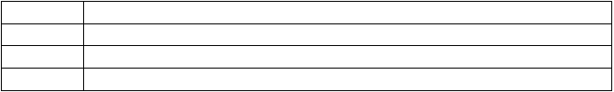当管线遇下列情况之一时，应增设接线盒或过线盒，其位置应便于穿线：
1
2
3
4
管长度每超过 30m，无弯曲
管长度每超过 20m，有 1 个弯曲管长度每超过 15m，有 2 个弯曲
管长度每超过 8m，有 3 个弯曲

垂直敷设的管线遇下列情况之一时，应增设固定导线用的过线盒：
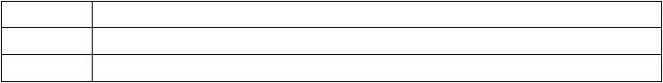
1
2
3
管内导线截面为 50mm2 及以下，长度每超过 30m
管内导线截面为 70～95mm2，长度每超过 20m 管内导线截面为 120～240mm2，长度每超过 18m

预留洞及预埋件
电气专业施工班组必须随工程进度配合土建工程作好预留洞：桥架线槽过墙、电源进户套管、弱电进户套管、配电箱安装处预埋或预留孔洞等，预

埋件：防雷及接地系统的引出点、测试点、等电位联结点、配电柜基础型钢焊接点、花灯吊钩等。

电缆敷设
- 电缆及附件到达现场或敷设前进行检查；产品的技术文件、合格证应齐全； 电缆型号、规格、长度符合设计及订货要求，附件齐全。电缆外观无损伤、绝缘良好，电缆封端应严密。导线的线径、绝缘层及额定电压应符合国家规范要求。阻燃电缆应阻燃良好。
- 敷设前要核对所敷设电缆的型号、规格，线间及对地的绝缘电阻不低于 10M Ω，测试合格后应将芯线分别对地放电并密封电缆头，摇测合格后方可敷设。c.电缆出入竖井、建筑物、配电柜处以及管口处要做密封处理。
- 电缆敷设时排列整齐、不宜交叉，弯曲半径不小于电缆外径的10 倍。
- 竖井内电缆的敷设：自上而下敷设，土建未拆吊车前，将电缆吊至楼层顶部。敷设时要特别注意在电缆轴附近和部分楼层应采取防滑措施，并应放一根立即卡固一根。
- 水平敷设的电缆首尾两端、转弯两侧及每隔 5~10m 处设固定点，敷设于垂直桥架内的电缆固定点间距不得大于下表的规定，电缆的首末端和分支处应设标志牌。

电力电缆
电缆种类
全塑型
除全塑型外的电缆控制电缆
固定点间距（mm）
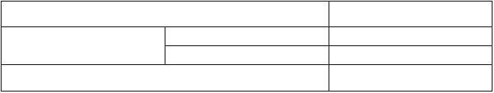
1000
1500
1000

管内穿线(缆)工程
- 线缆的规格型号须符合图纸要求，经测试满足施工规范要求。
- 管内穿线前须先扫管，清除管内杂物、积水，穿线后线管内不得有积水及潮气浸入，必须保证绝缘电阻值符合规范要求。
- 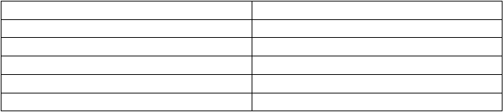穿线时应按下表规定分清线色，金属管口应护口齐全，同一回路的相线和零线敷设于同一金属管内。
L1
L2 L3
线
黄 色
绿 色
红 色
N
PE 线
开关控制线
淡蓝色
黄绿双色
白
色

- 穿线完毕后，应用摇表测线路，照明回路 BV 线采用 500V 摇表，绝缘电阻值不小于 0.5MΩ，电缆线路采用 1000V 摇表，其绝缘电阻值不小于 1MΩ。
- 线管内导线不准有接头和扭结，用剥线钳剥去线头绝缘层时使用与导线相

以上内容仅为本文档的试下载部分，为可阅读页数的一半内容。如要下载或阅读全文，请访问：https://d.book118.com/648142056110006031

